CERTIFICADO DE CONFORMIDAD:
$CodCertificado$
Identificación del cliente
Organismo de certificación | SIMET-USACH, Certificación de Productos. |  | Informe asociado  $CodInforme$
Dirección del organismo | Av. Libertador Bernardo O´Higgins Nº3363, Estación Central, Santiago. |  | Informe asociado  $CodInforme$
Fecha de emisión | $fechaHoy$ |  | Verificación QR Informe de laboratorio en:  https://www.simet.cl/verificacion  Código: $VerInfAm$
Solicitante | $Cliente$
Dirección del solicitante | $Direccion$
Atención | $Contacto$
Laboratorio asociado | Laboratorio Acreditado SIMET-USACH NCh-ISO/IEC 17.025.
Identificación del producto
Tipo de producto | $Producto$ | Grado del acero | $Acero$
Identificación de la muestra | $idMuestra$ | Dimensiones nominales | $Dimension$ mm
Lote | $LOTE$ | Peso kg | $Peso$ kg
Fecha de inspección | $fechaInspeccion$ | Fecha de ensayos | Según informe oficial $CodInforme$
Norma de referencia | - $Referencia$
Normas respectivas de aceptación o rechazo | - $Respectivas$
Resultados de la certificación ISO CASCO 7 según esquema de certificación IOC-101801
- Condición Lote $LOTE$ $RESULTADO$, vigente desde la fecha de emisión del presente certificado de conformidad. |  |  | Certificado de conformidad  $CodCertificado$
Verificación QR Certificado de conformidad en:
https://www.simet.cl/verificacion
Código: $VerInfAr$

Observaciones | - $Observaciones$

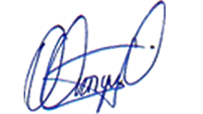
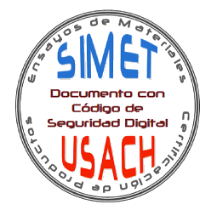

$Inspector$  Jefe de Certificación de Productos |  | Dr. Ing. Alfredo Artigas A.  Director SIMET-USACH

